Belgische kinderen in Syrië/Irak

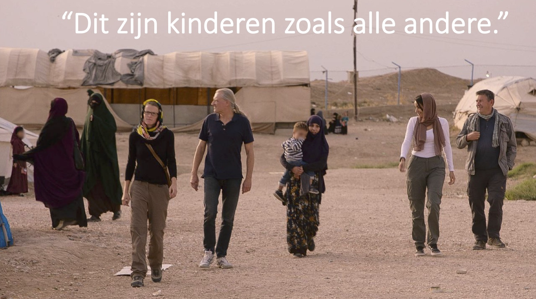
149 kinderen, 13 tieners, 2 gerechtelijke veroordelingen…

Breng ze terug
Protestwakes

Brussel: vrijdag 1 maart
Muntplein 1000 Brussel (17:30-19u)

Antwerpen: vrijdag 8 maart
Groenplaats 2000 Antwerpen (17:30-19u)

Kortrijk: vrijdag 15 maart
Grote Markt 8500 Kortrijk (17:30-19u)

Steun Avaaz petitie 'Belgische kinderen uit Syrië/Irak: Breng ze terug'.
https://secure.avaaz.org/nl/community_petitions/Belgische_regering_Belgische_kinderen_in_SyrieIrak_Breng_ze_terug/?aknlHhb&fbss_shared=1

Organisatie: burgercomités Breng ze terug

